Нормы пожарной безопасности НПБ 231-96
"Потолки подвесные. Метод испытания на огнестойкость"
(утв. Главным государственным инспектором РФ по пожарному
надзору, введены в действие приказом ГУГПС МВД РФ
от 6 мая 1996 г. N 22)

Suspended ceilings. Fire resistance test method

Вводятся впервые
Дата введения 1 июня 1996 г.

1. Область применения
2. Нормативные ссылки
3. Определения
4. Сущность метода испытания
5. Стендовое оборудование и измерительная аппаратура
6. Температурный режим
7. Давление в огневой камере печи
8. Образцы для испытаний
9. Подготовка и проведение испытаний
10. Предельные состояния (определение характеристик)
11. Оценка результатов испытаний
12. Протокол испытания
13. Техника безопасности
Приложение А. Схема испытательного блока

1. Область применения

1.1 Настоящие нормы применяются совместно с ГОСТ 30247.0-94.
1.2 Нормы устанавливают метод испытания на огнестойкость подвесных потолков различных функциональных назначений при стандартных условиях теплового воздействия и применяются для установления предела огнестойкости подвесных потолков. Предел огнестойкости перекрытий с подвесными потолками следует определять по ГОСТ 30247.0-94.
1.3 Нормы применяются для акустических, декоративных, вентиляционных, отопительных, осветительных, огнезащитных подвесных потолков.
Настоящие нормы не устанавливают метод испытания на огнестойкость:
а) подвесных вспомогательных потолков с открытой ячейкой или жалюзийных типов;
б) вентилируемых покрытий.

2. Нормативные ссылки

В настоящих нормах использованы ссылки на следующие стандарты:
ГОСТ 30247.0-94. Конструкции строительные. Метод испытания на огнестойкость. Общие требования.
Стандарт ИСО 834-75. Испытания на огнестойкость - строительные конструкции.
Стандарт СЭВ 383-67. Пожарная безопасность в строительстве. Термины и определения.

3. Определения

В настоящих нормах применяют следующие термины.
Подвесной потолок - горизонтальная конструкция, которая крепится с нижней стороны перекрытия или покрытия крыши на расстоянии не менее чем 5 мм.
Огнезащитный подвесной потолок - по стандарту СЭВ 383-87.
Лицевой элемент - отделочная панель определенных размеров, имеющая различное функциональное назначение и крепящаяся с нижней стороны каркаса подвесного потолка.
Предел огнестойкости конструкции - по стандарту СЭВ 383-87.

4. Сущность метода испытания

Сущность метода заключается в определении времени от начала одностороннего теплового воздействия на конструкцию подвесного потолка в соответствии с настоящими нормами до наступления одного или последовательно нескольких предельных состояний по огнестойкости конструкции подвесного потолка.

5. Стендовое оборудование и измерительная аппаратура

5.1 Испытательная печь с системой подачи и сжигания топлива (далее - печь):
должна обеспечивать возможность испытания конструкции подвесного потолка при требуемых условиях температуры и давления, указанных в настоящих нормах;
конструкция кладки печи, включая ее наружную поверхность, должна обеспечивать возможность установки и крепления конструкции подвесного потолка, оборудования и приспособлений;
размер проема печи для испытания конструкции подвесного потолка должен быть 2,8 x 3 м; глубина огневого пространства - не менее 0,5 м;
должна быть оборудована смотровыми окнами для визуального наблюдения за проведением конструкции подвесного потолка в процессе испытания;
температура в печи и ее отклонения в процессе испытания должны соответствовать требованиям раздела 6 настоящих норм;
температурный режим печи должен обеспечиваться сжиганием жидкого топлива или газа;
система сжигания должна быть регулируемой; пламя горелок не должно касаться поверхности лицевых элементов конструкции подвесного потолка.
5.2 Приспособление для установки образца на печи, обеспечивающее соблюдение условий его крепления.
5.3 Системы измерения и регистрации параметров, включая оборудование для проведения кино-, фото- или видеосъемок:
а) в процессе испытаний следует измерять и регистрировать параметры среды в огневой камере - температуру и давление;
б) температура среды в огневой камере печи должна измеряться термоэлектрическими преобразователями (термопарами) не менее чем в пяти местах. При этом на каждые 1,5 м2 проема печи должно быть установлено не менее одной термопары.
Спаянный конец термопары должен устанавливаться на расстоянии 100 мм от поверхности лицевых элементов. Расстояние от спаянного конца термопар до стенок печи должно быть не менее 200 мм;
в) для регистрации измеряемых температур следует применять приборы с классом точности не менее 1;
г) приборы, предназначенные для измерения давления в печи и регистрации результатов, должны обеспечивать точность измерения +-2,0 Па;
д) измерительные приборы должны обеспечивать непрерывную запись или регистрацию параметров с интервалом не более 60 с.
5.4 Приборы для измерения деформации конструкции, включая использование оптических приборов.
5.5 Приборы для измерения времени.

6. Температурный режим

Температурный режим в печи в процессе испытания конструкции подвесного потолка измеряется по ГОСТ 30247.0-94.

7. Давление в огневой камере печи

7.1 Во время проведения испытания в печи необходимо поддерживать избыточное давление. Через пять минут после начала испытания давление должно составлять (10+-2)Па.
7.2 Места установки датчиков для измерения давления в огневой камере печи при испытании подвесных потолков выбираются в соответствии с приложением:
один датчик должен располагаться в середине пролета на расстоянии 100 мм от поверхности лицевых элементов и 250 мм от стенки печи;
второй датчик должен располагаться аналогично первому с противоположной стороны печи.
Места размещения приборов для измерения избыточного давления выбираются так, чтобы они не подвергались непосредственному воздействию конвекционных потоков от горелок или газов горения.

8. Образцы для испытаний

8.1 Для испытания конструкции подвесного потолка должны быть изготовлены два одинаковых образца.
8.2 Образцы для испытаний должны изготавливаться в натуральную величину. Если образцы таких размеров испытать не представляется возможным, то минимальные размеры части потолка должны быть следующими, м:
длина конструкции - 3;
ширина конструкции - 3.
8.3 Подвесные потолки меньших размеров могут быть испытаны по специальным условиям, которые должны быть оговорены в отчете по испытаниям.
8.4 Образцы для испытаний должны быть укомплектованы в соответствии с технической документацией. Они должны быть оснащены всеми устройствами (подвесками, воздушными каналами, светильниками, материалами изоляции и т.д.), которые используются в конструкции.
8.5 К образцам должен быть приложен необходимый комплект технической документации.
8.6 Испытания проводятся после проверки соответствия сборки конструкции подвесного потолка схеме сборки, представленной в технической документации. Конструкции, не соответствующие схеме сборки, представленной в технической документации, испытаниям не подлежат.
8.7 Влажность лицевых элементов должна соответствовать техническим условиям и быть динамически уравновешенной с окружающей средой с относительной влажностью (60+-15)% при температуре 20°С +-10°С, если нет других требований.
Влажность определяется непосредственно на лицевом элементе или на его представительной части.
Для получения динамической уравновешенной влажности допускается естественная или искусственная сушка образцов при температуре воздуха, не превышающей 60°С.

9. Подготовка и проведение испытаний

9.1 Испытания проводятся при температуре окружающей среды от 1 до 40°С и при скорости движения воздуха не более 0,5 м/с, если условия применения конструкции подвесного потолка не требуют других условий испытания.
9.2 Подготовка к испытанию включает в себя сборку конструкции подвесного потолка в печи, проверку и отладку систем подачи и сжигания топлива, проверку приборов, расстановку термопар в печи и на образце.
9.3 Схема испытательного блока приведена в приложении.
9.3.1 Основой конструкции для проведения испытаний являются стальные балки, на которые укладываются железобетонные плиты толщиной (200+-50) мм.
9.3.2 Применяются балки двутаврового сечения профиля N 20 по ГОСТ 8239-89 с приведенной толщиной металла 3,5 мм.
Приведенная толщина металла сигма_пр определяется по формуле

F
сигма = ────, (1)
пр П

где F - площадь стального сечения;
П - периметр стального сечения.

9.4 Места установки термоэлектрических преобразователей (термопар) для измерения температуры при испытании подвесных потолков выбираются в соответствии с приложением.
На полках из балок устанавливают по три термопары.
Термопары крепят в нижней части балок, одна термопара размещается в середине балки, а две другие - на расстоянии 750 мм от середины.
Для замера температуры на необогреваемой поверхности лицевых элементов подвесного потолка термопары размещают на каждом промежутке между балками (исключая промежуток между балками и стенками печи) в количестве трех штук. Одна из термопар устанавливается в середине, а две другие - на расстоянии 750 мм от середины.
Дополнительные термопары следует устанавливать на необогреваемой поверхности подвесного потолка, на деталях каркаса и крепления лицевых элементов.
При наличии в образце воздушного канала термопары устанавливают непосредственно под ним на лицевом элементе.
При испытании огнезащитных подвесных потолков средняя температура на необогреваемой поверхности плит покрытия определяется как среднеарифметическое показаний не менее чем пяти термопар. При этом одна термопара располагается в центре, а остальные - в середине прямых, соединяющих центры и углы проема печи.
9.5 В процессе испытания регистрируются следующие показатели:
показания термопар с интервалом не более 1 мин;
повышение температуры в печи в соответствии с п. 6 настоящих норм;
давление газов в печи по п. 7 настоящих норм;
время наступления предельных состояний;
повышение температуры на необогреваемой поверхности подвесного потолка;
время появления и характер развития на образце трещин, щелей (зазоров), отверстий, через которые могут проникать пламя или горячие газы на необогреваемую поверхность подвесного потолка;
поведение материалов (взрывообразное разрушение, обугливание, воспламенение, выделение дыма, продуктов горения и т.д.);
величина деформации и прогиба подвесного потолка;
время начала разрушения образца или его частей.
9.6 Испытания проводятся до наступления одного или, по возможности, последовательно всех предельных состояний.

10. Предельные состояния
(определение характеристик)

10.1 Потеря несущей способности вследствие обрушения конструкции или возникновения предельных деформаций.
Предельные деформации наступают если прогиб каркаса крепления лицевых элементов достиг величины L/20, где L - пролет, см.
10.2 Достижение критической температуры 500°С на стальных балках.
10.3 Потеря теплоизолирующей способности, т.е. превышение (приращение) температуры на необогреваемой поверхности подвесного потолка в среднем более чем на 140°С или в любой точке этой поверхности более чем на 180°С в сравнении с температурой конструкции до испытания.
10.4 Потеря целостности - деформация, обрушение лицевых элементов подвесного потолка.

11. Оценка результатов испытаний

Предел огнестойкости конструкции подвесного потолка определяется как среднеарифметическое результатов испытаний двух образцов. При этом максимальные и минимальные значения пределов огнестойкости двух испытанных образцов не должны отличаться друг от друга более чем на 20% (от большего значения). Если результаты отличаются друг от друга более чем на 20%, должно быть проведено дополнительное испытание, а предел огнестойкости определяется как среднеарифметическое двух меньших значений.

12. Протокол испытания

Протокол испытания конструкции подвесного потолка должен содержать следующие данные:
наименование организации, проводящей испытание;
наименование заказчика;
дату и условия испытания, а при необходимости - дату изготовления образцов;
наименование изделия, сведения об изготовителе, товарный знак и маркировку образца с указанием технической документации на конструкцию;
обозначение стандарта на метод испытания подвесных потолков;
эскизы и описание испытанных образцов, данные о контрольных измерениях состояния образцов, физико-механических свойствах материалов и их влажности;
наблюдения при испытании (графики, фотоснимки и т.д.), время начала и конца испытания;
обработку результатов испытаний, их оценку с указанием вида и характера предельного состояния и предела огнестойкости;
срок действия протокола.

13. Техника безопасности

Требования к технике безопасности при проведении испытаний - по ГОСТ 30247.0-94.

Приложение А
(обязательное)

Схема испытательного блока

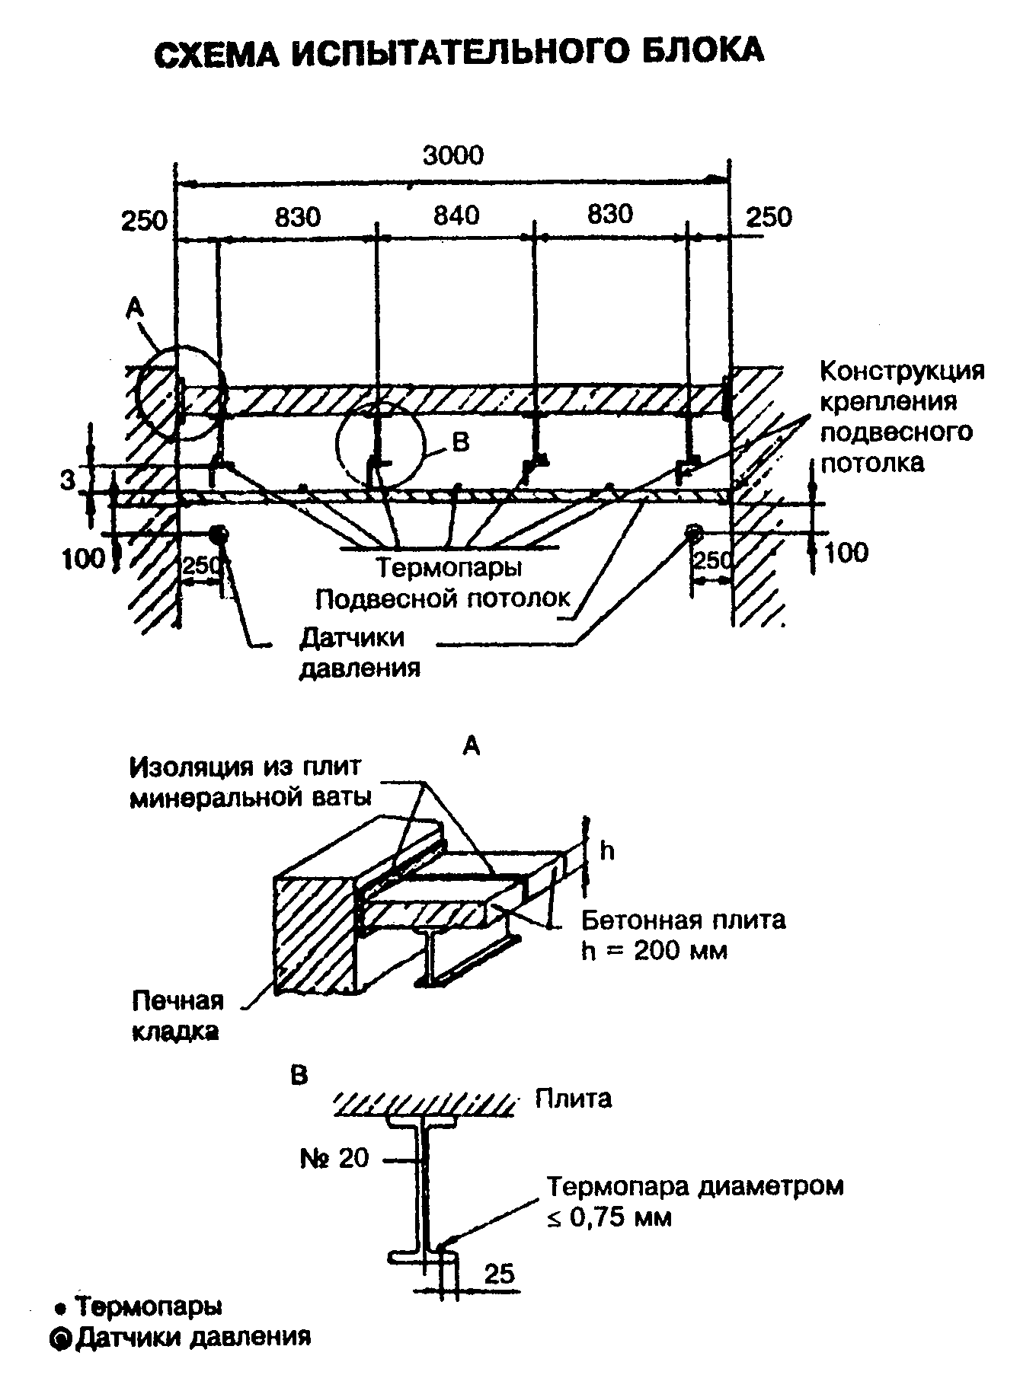

"Схема испытательного блока"

